МИНИСТЕРСТВО НАУКИ И ВЫСШЕГО ОБРАЗОВАНИЯ РОССИЙСКОЙ ФЕДЕРАЦИИ
Федеральное государственное автономное образовательное учреждение высшего образования
«САНКТ-ПЕТЕРБУРГСКИЙ ГОСУДАРСТВЕННЫЙ УНИВЕРСИТЕТ
АЭРОКОСМИЧЕСКОГО ПРИБОРОСТРОЕНИЯ»

КАФЕДРА КОМПЬЮТЕРНЫХ ТЕХНОЛОГИЙ
И ПРОГРАММНОЙ ИНЖЕНЕРИИ (КАФЕДРА №43)

КУРСОВОЙ ПРОЕКТ
ЗАЩИЩЕН С ОЦЕНКОЙ

РУКОВОДИТЕЛЬ:
Старший преподаватель |  |  |  |  |  | Е. В. Павлов
(должность, уч. степень, звание) |  | ^{(дата защиты)} |  | ^{(подпись)} |  | ^{(инициалы, фамилия)}

ПОЯСНИТЕЛЬНАЯ ЗАПИСКА К КУРСОВОМУ ПРОЕКТУ
«РАЗРАБОТКА СПЕЦИФИКАЦИИ ТРЕБОВАНИЙ
К ПРОГРАММНОМУ ОБЕСПЕЧЕНИЮ»
ПО КУРСУ: «ПРОЕКТИРОВАНИЕ ПРОГРАММНЫХ СИСТЕМ»

РАБОТУ ВЫПОЛНИЛ (-А)
СТУДЕНТ (-КА): | z9431 |  | 24.05.2022 |  |  |  | Д.И. Андреев
 | ^{(группа)} |  | ^{(выполнено)} |  | ^{(подпись)} |  | ^{(инициалы, фамилия)}

Санкт-Петербург 2022
СОДЕРЖАНИЕ

ВВЕДЕНИЕ 3
1. Спецификация требований к программному обеспечению 5
1.1. Общее описание 6
1.1.1. Общий взгляд на продукт 6
1.1.3. Операционная среда 8
1.1.4. Ограничения дизайна и реализации 8
2. Системные функции 9
2.1. Функциональные требования для специалиста по ИБ 9
2.2. Функциональные требования для старшего специалиста по ИБ 9
3. Варианты использования 10
4. Требования к данным 14
4.1. Словарь данных 14
4.2. Отчеты 18
4.3. Целостность, сохранение и утилизация данных 19
5. Требования к внешним интерфейсам 20
5.1. Пользовательские интерфейсы 20
5.2. Интерфейсы программного обеспечения 21
5.3. Интерфейсы оборудования 21
5.4. Коммуникационные интерфейсы 21
5.5. Макеты пользовательского интерфейса 22
6. Атрибуты качества 25
6.1. Требования к удобству использования 25
6.2. Требования к производительности 25
6.3. Требования к защите 25
6.4. Требования к безопасности (снижение риска для пользователей) 26
6.5. Требования к доступности 26
6.6. Требования к надежности 26
ЗАКЛЮЧЕНИЕ 27
СПИСОК ИСПОЛЬЗОВАННЫХ ИСТОЧНИКОВ 29
ПРИЛОЖЕНИЕ А 30
ПРИЛОЖЕНИЕ Б 32

ВВЕДЕНИЕ

Подробные функциональные и нефункциональные требования к продукту записывают в спецификации требований к программному обеспечению (Software Requirements Specification), также SRS может включать в себя набор сценариев использования, которые описывают взаимодействие системы с пользователем. Фиксация всех требований в одном месте облегчает их проверку всеми заинтересованными лицами проекта. Соответственно, при помощи SRS они могут убедиться, что понимают данные требования одинаково, и подтвердить, что согласны с ними. Иными словами, SRS устанавливает основу для соглашения между заказчиком и разработчиком о том, как должен функционировать программный продукт.
Таким образом, SRS представляет собой строгую оценку требований перед более конкретными этапами проектирования системы и позволяет реально оценить стоимость продукта, возможные риски и затраты времени. При этом основная цель использования SRS заключается в задаче сокращения последующей модернизации системы.
Как правило SRS пишется техническим писателем, системным архитектором или программистом и включает в себя достаточные и необходимые требования для разработки проекта. В данной работе SRS описана как документ, что является одним из требований работы, однако SRS может быть составлена также в виде электронной таблицы, вики, базы данных или средства управления требованиями.

Целью данного курсового проекта является изучение способов описания законченного поведения проектируемой программной системы.

Для достижения поставленной в курсовом проекте цели необходимо разработать спецификацию требований к программному обеспечению, содержащую достаточно подробное описание поведения системы в различных условиях, включая возможные ограничения, а также необходимые качественные свойства системы (атрибуты качества).

Спецификация требований к программному обеспечению

Данная спецификация требований к программному обеспечению (далее SRS) описывает функциональные и нефункциональные требования к выпуску 1.0 «Система обнаружения вторжений на основе аномалий». SRS предназначена для команды, которая будет реализовывать и проверять корректность работы системы. Кроме специально обозначенных случаев, все указанные в SRS требования имеют высокий приоритет и являются частью выпуска 1.0.

SRS включает в себя следующие обозначения и сокращения:
- OER— Operating Environment Requirement
- DIR — Design and Implementation Requirement (Constraint)
- FRU — Functional Requirement (User)
- FRC — Functional Requirement (Client)
- FRA — Functional Requirement (Admin)
- DIR — Data Integrity Requirement
- UIR — User Interface Requirement
- SIR — Software Interface Requirement
- CIR — Communication Interfaces Requirement
- USE — Usability Requirement
- PER — Performance Requirement
- SEC — Security Requirement
- SAF — Safety Requirement
- AVL — Availability Requirement
- ROB — Robustness Requirement

Система обнаружения вторжений на основе аномалий (рабочее название) предназначена для обнаружения несанкционированного доступа во внутреннюю сеть, анализа активности пользователей, внешнего трафика, а также предупреждения заинтересованных лиц при обнаружении угроз безопасности.

SRS содержит ссылки на следующие документы:
- Андреев Д.И. — Отчет по ЛР 1 (проектирование программных систем): Структурный анализ системы. Разработка диаграммы потоков данных — СПб ГУАП, 2021

Общее описание

Общий взгляд на продукт
Система обнаружения вторжений на основе аномалий — система, позволяющая защитить важные данные, например, данные, содержащие корпоративную (или любую другую) тайну от несанкционированного доступа, как извне защищаемой сети, так и внутри нее, предотвратить атаки на защищаемую сеть, анализируя трафик и обнаруживая на основе этого анализа аномальное поведение пользователей, находящихся внутри или вне защищаемой сети, а также минимизировать время реагирования на обнаруженные угрозы.
Контекстная диаграмма на рис. 1 показывает внешние объекты и системные интерфейсы для версии 1.0. Предполагается выпустить несколько версий системы для расширения основного функционала, который представляет собой версия 1.0.

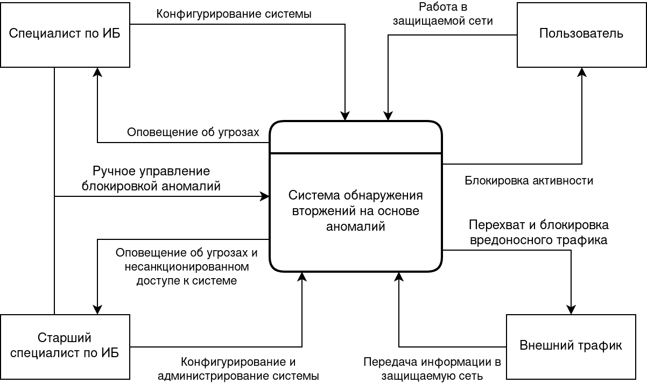
Рисунок 1 — Контекстная диаграмма для выпуска 1.0
системы «Система обнаружения вторжений на основе аномалий»

Декомпозиция контекстной диаграммы на рисунке 1 осуществлена в рамках задачи функционального моделирования системы и представлена в отчете по ЛР 1 (проектирование программных систем).
    - Классы и характеристики пользователей
Ниже представлены релевантные классы пользователей с точки зрения функционала системы версии 1.0.

Класс пользователей |  | Описание
Внутренний пользователь |  | Выполнение каких либо действий внутри защищаемой сети
Внешний пользователь |  | Пользователь, делающий запросы к защищаемым ресурсам извне защищаемой сети
Специалист по ИБ |  | Сотрудник, защищающий сеть от атак, но имеющий ограниченные права доступа к ресурсам защищаемой сети и системы
Старший специалист по ИБ |  | Сотрудник, защищающий сеть от атак, имеющий права администратора в системе и неограниченные права доступа как к системе так и к ресурсам защищаемой сети

Операционная среда

OER-1 | Система работает со следующими операционными системами:  - Дистрибутивы Linux с версией ядра 5.13.0 и выше
OER-2 | Система разворачивается на сервере, и требует предустановленных пакетов Apache HTTP Server (или Nginx), PostgreSQL, Sendmail, Asterisk

Ограничения дизайна и реализации

DIR-1 | Документация системы по дизайну, коду и сопровождению должна соответствовать принятому внутреннему стандарту
DIR-2 | Все программные коды управляющей логики системы должны быть написаны на языке C/C++ или Rust
DIR-3 | Код C/C++ в полном объеме должен соответствовать стандарту C/C++/17
DIR-4 | Код Rust в полном объеме должен соответствовать версии 1.55.0
DIR-5 | Весь код HTML должен соответствовать стандарту HTML 5.2
DIR-6 | Все функции по обращению в базу данных (управление данными, получение выборок данных) должны быть вынесены в отдельный модуль и записаны на языке SQL с параметрированием запросов
DIR-7 | СУБД должна быть развернута на отдельном сервере с резервированием
DIR-8 | Код пользовательского интерфейса десктопного приложения должен быть написан с использованием фреймворка Qt/Qml и языка C++

Системные функции

Функциональные требования для специалиста по ИБ

FRU-1 | Навигация по функциям системы
FRU-2 | Регистрация в системе  FRU-2.1 (подтверждение)  Система должна подтвердить факт регистрации посредством запроса на ввод кода через SMS-сообщение или e-mail (на указанный контактный номер) или переходом по ссылке в письме (по указанному адресу электронной почты), а также уведомить администратора системы о регистрации нового пользователя для выдачи ему прав
FRU-3 | Авторизация в системе  FRU-3 (подтверждение)  Система должна выслать код авторизации через SMS-сообщение или e-mail, который пользователь должен ввести для подтверждения личности
FRU-4 | Настройка системы
FRU-4.1 | Настройка логгирования
FRU-4.2 | Изменение параметров учетной записи
FRU-4.3 | Настройка режимов мониторинга системы
FRU-5 | Блокировка/разрешение подозрительной активности

Функциональные требования для старшего специалиста по ИБ

FRC-1 | Тонкая настройка системы
FRC-2 | Изменение настроек пользователей кроме других старших специалистов по ИБ
FRC-3 | Блокировка любых пользователей системы
FRC-4 | Выдача прав пользователям системы включая старших специалистов по ИБ
FRC-5 | Разрешение регистрации новых пользователей системы

Варианты использования

Идентификатор ВИ | UC-1
Наименование | Конфигурация режима мониторинга IDS
Автор | Андреев Дмитрий
Дата создания | 11.05.2022
Основное  действующее лицо | Специалист по ИБ
Дополнительное действующее лицо | -
Описание | Специалист по ИБ вызвает окно настроек и переходит в конфигурирование IDS для изменения режима мониторинга
Приоритет | Высокий
Условие-триггер | Специалисту по ИБ необходимо изменить режим мониторинга из-за возможных атак или для тестирования новых систем внешних пользователей
Предварительные условия | PRE-1 Специалист по ИБ авторизован  PRE-2 База данных (БД) пользователей в данный момент доступна
Выходные условия | POST-1Система сохраняет новый режим мониторинга в базу  POST-2 Система начинает работать в новом режиме
Основные потоки | 1.0 Конфигурация IDS:  1. Специалист по ИБ нажимает кнопку «Конфигурировать IDS» (см. 1.1 E2);  2. Система проверяет состояние (см. 1.0 E1);  3. Система показывает пользователю окно с настройками;  4. Специалист по ИБ выбирает вкладку «Режим мониторинга»;  5. Система показывает вкладку «Режим мониторинга» с выбранными в данный момент режимами;  6. Специалист по ИБ выбирает необходимые режимы мониторинга;  7. Система активирует кнопку «Сохранить настройки» (см. 1.1) (см. 1.2 E3);  8. Специалист по ИБ нажимает кнопку «Сохранить настройки»;  9. Система сохраняет настройки во временном хранилище (возможно в оперативной памяти);  10. Система создает новые файлы логов;  11. Система создает свой «клон», запущенный с новыми настройками (см. 1.3 E4);  12. Система сохраняет новые настройки в базу;  13. Система удаляет настройки из временного хранилища;  14. Система завершает работу, передавая управление «клону».
Альтернативные потоки | 1.1  1. Специалист по ИБ нажимает кнопку «отмена»  2. Система закрывает окно настроек и показывает главное окно
Исключения | 1.0 E1 Система находится в режиме блокировки (была обнаружена атака)  1. Система открывает окно с предупреждением «Система находится в режиме блокировки. Настройки не могут быть изменены. Обратитесь к администратору» и кнопкой «Вернуться»;  2. Система делает все контролы изменения настроек неактивными;  3. Специалист по ИБ нажимает на кнопку «Вернуться»;  4. Система закрывает окно настроек и предупреждения, и показывает главное окно  1.1 E2 У пользователя системы нет необходимых прав для изменения настроек  1. Система показывает окно с предупреждением «Для изменения настроек нет прав. Обратитесь к администратору» и кнопкой «Ok»;  2. Специалист по ИБ нажимает на кнопку «Ok»;  3. Система показывает окно настроек с текущей конфигурацией без возможности изменить настройки  1.2 E3 Система не может создать новых файлов логов (нет места на диске или прав на создание файлов)  1. Система показывает окно с предупреждением «Невозможно создать файл логов. Предыдущий файл логов будет перезапущен» и кнопкой «Оk»;  2. Пользователь нажимает кнопку «Ok»;  3. Система возвращает пользователя на экран настроек с активной кнопкой «Сохранить настройки»;  4. Специалист по ИБ нажимает кнопку «Сохранить настройки»;  5. Система сохраняет настройки во временном хранилище (возможно в оперативной памяти);  6. Система записывает информацию об изменении настроек в старый файл логов;  7. Продолжается выполнение основного потока с пункта 11.  1.3 E4 Система не может быть перезапущена  1. Система закрывает своего «клона», если он все еще существует в памяти машины;  2. Система показывает окно с предупреждением «Система не может быть перезапущена. Настройки не будут сохранены. Обратитесь к администратору» и кнопку «Ok»;  3. Специалист по ИБ нажимает кнопку «Ok»;  4. Система закрывает окно настроек и переходит на главное окно.
Бизнес-правила | (в рамках данной работы не заданы)
Другая информация | 1. Специалист по ИБ может завершить вариант использования в любой момент, нажав на кнопку «Закрыть»  2. Специалист по ИБ может перейти на вкладку с другими настройками система в любой момент, нажав соответствующую вкладку
Предположения | —

Идентификатор ВИ | UC-2
Наименование | Блокировка подозрительной активности
Автор | Андреев Дмитрий
Дата создания | 11.05.2022
Основное  действующее лицо | Специалист по ИБ
Дополнительное действующее лицо | Пользователь, перехватчик активности пользователей
Описание | Специалист по ИБ анализирует подозрительную активность, обнаруженную системой и принимает решение о ее блокировке
Приоритет | Высокий
Условие-триггер | Система обнаруживает, что пользователь выполняет подозрительные действия, на основе данных перехватчика пользовательской активности и предоставляет специалисту по ИБ возможность блокировать ее
Предварительные условия | PRE-1 Система находится в режиме мониторинга пользовательской активности  PRE-2 БД с настройками системы в данный момент доступна
Выходные условия | POST-1 Все заинтересованные лица уведомлены  POST-2 Подозрительная пользовательская активность заблокирована
Основные потоки | 1.0 Система обнаружила подозрительную активность пользователя  1. Система от перехватчика активности сигнатуру активности;  2. Система забирает из базы настройки для этой сигнатуры  3. Система анализирует уровень критичности для данной сигнатуры (см. 1.1);  4. Система забирает из базы всех подписчиков на данную сигнатуру (см 1.2);  5. Система забирает из базы данные всех подписчиков на данную сигнатуру;  6. Система уведомляет специалистов по ИБ, подписанных на данную сигнатуру по выбранному каналу связи (e-mail или смс);  7. Специалист по ИБ нажимает кнопку «Уведомления об угрозах»;  8. Система показывает окно с текущими угрозами;  9. Специалист по ИБ нажимает кнопку заблокировать активность (см. 1.3)  10. Система блокирует угрозу.  11. Система записывает в лог выполненное действие;
Альтернативные потоки | 1.1 Уровень критичности 4  1. Система забирает из базы информацию обо всех специалистах по ИБ;  2. Система уведомляет всех специалистов по ИБ об угрозе по всем каналам связи;  4. Система блокирует активность;  3. Продолжается выполнение основного потока с пункта 7.  1.2 Для данной сигнатуры нет подписчиков  1. Система применяет к активности действие по умолчанию;  2. Система записывает в лог выполненное действие;  3. Завершается выполнение потока.  1.3 Специалист по ИБ разрешает активность  1. Специалист по ИБ нажимает на кнопку «Разрешить активность»;  2. Система показывает окно с предупреждением «Подозрительная активность пользователя будет продолжена» и кнопкой «Ok»;  3. Специалист по ИБ нажимает кнопку «Ok»;  4. Система закрывает окно с предупреждением;  5. Специалист по ИБ нажимает на кнопку «Разрешить активность»;  6. Продолжается выполнение основного потока с пункта 11.
Исключения | -
Бизнес-правила | (в рамках данной работы не заданы)
Другая информация | 1. Специалист по ИБ может выйти из окна с текущими угрозами нажав кнопку «Назад»
Предположения | —

Требования к данным

Словарь данных

Принятые обозначения и типы данных указаны в ПРИЛОЖЕНИИ А.

Таблица 1 — Словарь данных
Структура или  элемент данных | Тип данных | Длина | Значение
Пользователь
Идентификатор | INT | 10 | (PK) Первичный ключ — автоинкрементный номер записи, генерируемый системой, начиная с 1
Статус пользователя | VARCHAR | 5 | ADMIN  USER  RCF (registration confirmation) — статус для учетной записи, которая требует подтверждения администратором
Логин | VARCHAR | 25 | Может содержать только символы латинского алфавита, подчеркивание и цифры
Пароль | VARCHAR | 50 | Может содержать символы латинского алфавита, числа и символы из следующего после двоеточия списка:  ! @ # $ % ^ & ? * _  Остальные символы, включая пробел, запрещены. Должен быть минимум 10 символов
Имя пользователя | VARCHAR | 50 | Может содержать все буквенно-цифровые символы, включая символы национального алфавита
(Аватар) | VARCHAR | 255 | Содержит путь файла
Способ авторизации | VARCHAR | 5 | Способ прохождения двухфакторной авторизации:  PHONE – код авторизации приходит на номер телефона  EMAIL – код авторизации приходит на email

E-mail
E-mail | VARCHAR | 50 | (PK) Должен соответствовать стандарту RFC 5322.
Идентификатор пользователя | INT | 10 | (FK) Внешний ключ — содержит идентификатор пользователя, которому принадлежит данный e-mail

Телефонный номер
Номер телефона | VARCHAR | 50 | (PK) Должен соответствовать стандарту ITU-T E.164
Идентификатор пользователя | INT | 10 | (FK) Внешний ключ — содержит идентификатор пользователя, которому принадлежит данный номер телефона

Код авторизации
Код авторизации | INT | 4 | (PK) Четырехзначный уникальный код
Дата и время выпуска кода | DATETIME | - | Должен содержать полную дату и время создания кода (добавления его в таблицу)
Идентификатор пользователя | INT | 10 | (FK) Внешний ключ — содержит идентификатор пользователя, для которого был создан код

Сигнатура ативности
Идентификатор | INT | 10 | (PK) Первичный ключ — автоинкрементный номер записи, генерируемый системой, начиная с 1
Тип активности | VARCHAR | 7 | USER — пользовательская активность. Пользователь выполняет подозрительные действия  OUTSIDE — внешняя активность. Подозрительные действия выполняются извне  INSIDE — внутренняя активность. Подозрительные действия выполняются внутри системы, но без участия пользователя
Уровень критичности | TINYINT | 1 | 4 — Все заинтересованные лица должны быть оповещены независимо от из подписки на уведомления с типом ALL. Будет применено действие по умолчанию BLOCK_ALL  3 — Оповещаются заинтересованные лица, подписанные на уведомления о данном событии с типом ALL. Если нет реакции на уведомления, к событию применяется действие по умолчанию BLOCK_ALL  2 - Оповещаются заинтересованные лица, подписанные на уведомления о данном событии. Действий по умолчанию не применяется  1 - Оповещаются заинтересованные лица, подписанные на уведомления о данном событии, если уведомления не установлены в «тихий режим». Действий по умолчанию не применяется  0 — Событие, которое потенциально может быть рассмотрено как подозрительное. Заинтересованные лица не оповещаются. Действий по умолчанию не применяется
Сигнатура | VARCHAR | 100 | Описание сигнатуры активности, на основании которого система будет обнаруживать аномалии
Настройки сигнатуры
Идентификатор | INT | 10 | (PK) Первичный ключ — автоинкрементный номер записи, генерируемый системой, начиная с 1
Сигнатура активности | INT | 10 | Внешний ключ — содержит идентификатор сигнатуры активности
(Тип вывода данных) | VARCHAR | 7 | FILE — Делается дамп событий с данной сигнатурой в файл  CONSOLE — События с данной сигнатурой выводятся в консоль  Если поле не установлено, события будут выводится в файл, только если уровень их критичности выше 2
Режим мониторинга | BINARY | 1 | Является битовым полем со значащими битами по номерам:  0 – мониторинг пользовательской активности  1 – мониторинг внешней активности  2 – мониторинг внутренней активности  Режимы мониторинга могут быть смещены, одновременной установкой нескольких флагов
(Действие по умолчанию) | VARCHAR | 10 | BLOCK_ALL — заблокировать всю активность  BLOCK_OUT — заблокировать всю внешнюю активность  BLOCK_IN — заблокировать всю внутреннюю активность, в т.ч. пользовательскую  Если поле не записано, система не будет выполнять никаких действий

Лог
Идентификатор | INT | 10 | (PK) Первичный ключ — автоинкрементный номер записи, генерируемый системой, начиная с 1
Дата и время | DATETIME | - | Должен содержать полную дату и время происшествия
Сигнатура активности | INT | 10 | Внешний ключ — содержит идентификатор сигнатуры активности
(Описание события) | VARCHAR | 100 | Краткое описание события, может быть сгенерировано системой или записано заинтересованным лицом

Действие
Идентификатор | INT | 10 | (PK) Первичный ключ — автоинкрементный номер записи, генерируемый системой, начиная с 1
Сигнатура активности | INT | 10 | Внешний ключ — содержит идентификатор сигнатуры активности
Тип действия | VARCHAR | 10 | BLOCK_ALL — заблокировать всю активность  BLOCK_OUT — заблокировать всю внешнюю активность  BLOCK_IN — заблокировать всю внутреннюю активность, в т.ч. пользовательскую

Уведомление
Идентификатор | INT | 10 | (PK) Первичный ключ — автоинкрементный номер записи, генерируемый системой, начиная с 1
Идентификатор пользователя | INT | 10 | (FK) Внешний ключ — содержит идентификатор пользователя, которому принадлежит данный e-mail
Silent | BOOLEAN | - | Флаг - «тихий режим». Если установлен в true — уведомление не будет отправлено
Тип уведомления | VARCHAR | 5 | PHONE – Уведомление будет направлено на все номера, которые связанны с пользователем  EMAIL – Уведомление будет направлено на все адреса электронной почты, которые связанны с пользователем  ALL - Уведомление будет направлено на все номера и адреса электронной почты, которые связанны с пользователем

Действие_Уведомление
Идентификатор уведомления | INT | 10 | (FK) Составной внешний ключ — ссылка на первичный ключ таблицы «Уведомление»
Идентификатор действия | INT | 10 | (FK) Составной внешний ключ — ссылка на первичный ключ таблицы «Действие»

Отчеты

    - Отчет системы мониторинга

Идентификатор отчета |  | RPT-1
Заголовок |  | Выявленные угрозы
Цель отчета |  | Для понимания развития системы безопасности, компании сотрудникам необходимы отчеты об обнаруженных атаках, чтобы усилить защиту в тех направлениях, где защищаемая сеть наиболее уязвима
Пользователи отчета |  | Специалисты и старшие специалисты по ИБ
Источники данных |  | База данных системы
Частота и использование |  | Отчет генерируется по специалиста или старшего специалиста по ИБ
Время доступа |  | Готовый отчет должен отображаться в течение 3 секунд после его запроса
Визуальный макет |  | По выбору пользователя
Верхний и нижний колонтитулы |  | Верхний колонтитул должен содержать: - название комплекса,  - логотип компании-разработчика,  - название компании-разработчика,  - название компании-пользователя  При печати в нижнем колонтитуле должны содержаться:  - номер страницы  - ФИО сотрудника, запросившего отчет  - дату печати
Тело отчета |  | Заголовок должен содержать надпись:  «Для служебного пользования»  Отображаемые поля и заголовки столбцов:  - Номер по порядку  - Дата и время подозрительной активности  - Уровень угрозы  - Обозначение сигнатуры угрозы  - Ip адрес откуда шла угроза  - сотрудник, отреагировавший на угрозу  - Выполненные действия  - Комментарий, внесенный сотрудником, отреагировавшим на угрозу
Признак конца отчета |  | Отсутствует
Интерактивность |  | Специалисты могут просматривать сигнатуры угроз в развернутом виде
Ограничения безопасности доступа |  | Формировать отчет могут только авторизованные пользователи системы

Целостность, сохранение и утилизация данных

DIR-1 | После увольнения сотрудника, имевшего доступ к системе, его данные и все совершенные действия в системе хранятся в течении 12 мес.
DIR-2 | Лог событий хранится в течении 12 мес.

Требования к внешним интерфейсам

Пользовательские интерфейсы
UIR-1 | Пользовательский интерфейс должен быть простым и интуитивно понятным для использования (без необходимости в дополнительном обучении), полным (пользователи могут выполнить все функции из интерфейса) и согласованным (кнопки и формулировки одинаковы во всех частях системы).  Для контроля выполнения данного требования будет проведено пользовательское тестирование интерфейса.
UIR-2 | Возможность вернуться на главное страницу с любой доступной страницы (по нажатию на логотип или через меню), а также добавить страницу в избранное
UIR-3 | На главной странице есть доступ ко всем функциям системы в виде кнопок. По нажатию на какую либо кнопку происходит переход на соответствующую функцию
UIR-4 | Все окна или разделы должны быть выполнены в одной цветовой палитре и в едином стиле
UIR-5 | Контролы с которыми пользователь может взаимодействовать должны быть выполнены в едином стеле — прямоугольники с закругленными краями
UIR-6 | Текст должен быть выполнен одним цветом и одинаковым шрифтом. Размер текста может отличаться в зависимости от назначения текста, расположения (футер, хидер, тело)
UIR-7 | Консоль специалиста по ИБ должна быть выполнена светлым текстом на темном фоне.  UIR-4.1 (цветовая схема)  Возможность конфигурации цветовой палитры консоли  UIR-4.1 (шрифты)  Возможность конфигурации шрифтов консоли
UIR-8 | Справа от главного окна должна располагаться панель быстрого доступа к элементам системы (панель избранного)

Интерфейсы программного обеспечения
SIR-1 | Система должна поддерживать работу во всех браузерах, с помощью которых пользователь может получить к ней доступ (Google Chrome, Safari, Microsoft Edge, Firefox, Opera, et cetera)
SIR-2 | Система должна поддерживать работу через консоль
SIR-3 | Система должна поддерживать работу через десктопное ПО, установленное на локальную машину пользователя
SIR-4 | Система должна получать сигнатуры всех активностей от перехватчика активности
SIR-5 | Система должна сохранять лог всех обнаруженных подозрительных активностях, а также всех действиях пользователей системы на диск в виде файла
SIR-6 | Система должна иметь возможность перенаправления вывода (лога) в консоль пользователя системы по его желанию

Интерфейсы оборудования

Интерфейсы оборудования не выявлены.

Коммуникационные интерфейсы
CIR-1 | Связь между клиентом и сервером должна соответствовать архитектуре REST и обслуживаться через HTTP Secure (HTTPS)
CIR-2 | Система должна отправлять специалистам по ИБ оповещения об угрозах посредством СМС-сообщения или электронных писем (определяется настройками)
CIR-3 | При регистрации нового пользователя в системе, система должна отправлять код подтверждения в виде СМС-сообщения и адреса электронной почты новому пользователю, а также оповещать администраторов о регистрации нового пользователя электронным письмом
CIR-4 | Система должна поддерживать ssh подключения для выполнения тонкой настройки

Макеты пользовательского интерфейса

Макеты пользовательского интерфейса привязаны к спецификации вариантов использования, которая представлена в разделе 3.

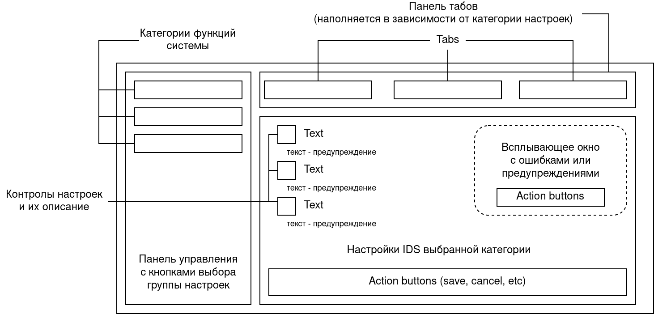
Рисунок 1 — Макет основного окна настроек для UC-1 «Конфигурация режима мониторинга IDS»

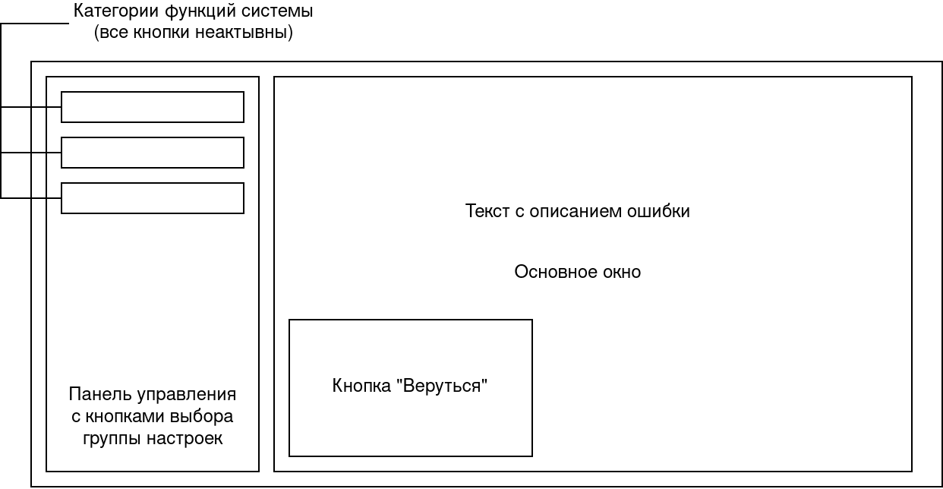
Рисунок 2 — Макет окна настроек при возникновении ошибки, при которой программа не может отобразить настройки для UC-1 «Конфигурация режима мониторинга IDS»

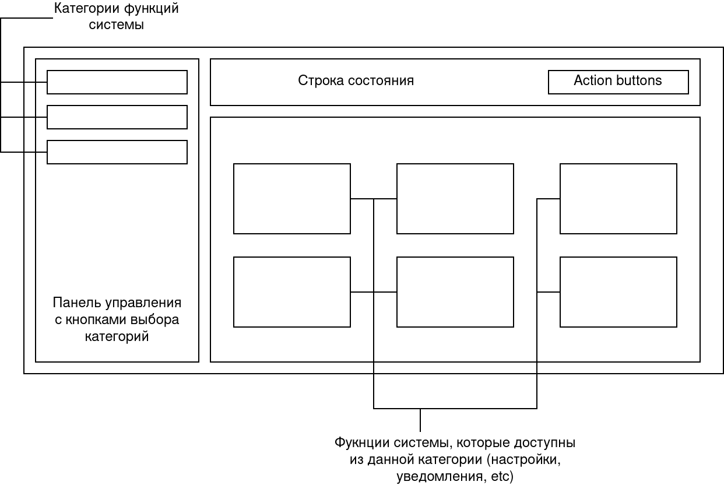
Рисунок 3 — Макет основного окна программы для UC-2 «Блокировка подозрительной активности»

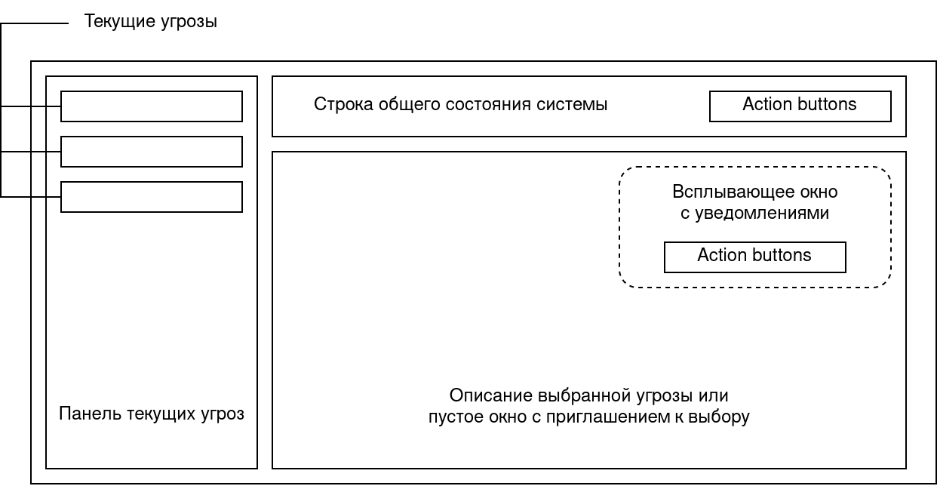
Рисунок 4 — Макет окна текущих угроз для UC-2 «Блокировка подозрительной активности»

Атрибуты качества

Требования к удобству использования

USE-1 | Система должна уведомлять пользователя о потенциальных угрозах, ошибках и прочей информации через всплывающие окна.
USE-2 | Все функциональные особенности системы, должны быть разделены на группы, навигация по которым происходит через отдельных список. Там где это необходимо, необходимо разделение на подгруппы (например, в группе «Настройки»). Навигация по подгруппам осуществляется через вкладки

Требования к производительности

PER-1 | Все веб-страницы, которые генерирует система, должны полностью загружаться не более чем за 4 секунды после их запроса по интернет-подключению со скоростью 20 Мбит/сек
PER-2 | Система должна выводить пользователю сообщение подтверждения в среднем за 1 секунды и не более чем через 3 секунд после того, как пользователь отослал информацию системе
PER-3 | Система должна контролировать действия в среднем 3000 пользователей защищаемой сети и в среднем 10000 запросов в сек от внешнего трафика в период пиковой активности с 18:00 до 22:00 по местному времени, со средней продолжительностью сеанса 8 минут

Требования к защите

SEC-1 | Все сетевые транзакции, несущие критичную для безопасности информацию должны быть зашифрованы методом SHA-256
SEC-2 | Любой пользователь системы должен быть авторизован и использованием двухфакторной авторизации, выключить которую из настроек системы нельзя
SEC-3 | Каждый пользователь системы должен иметь определенные привилегии, определяемые администратором системы. Только администратор системы может изменить привилегии пользователей.
SEC-4 | При регистрации нового пользователя в системе, администратор должен разрешить его добавление в систему, иначе регистрация не будет окончена
SEC-5 | База данных должна быть изолирована от остальных сервисов и доступ к ней должна иметь только система

Требования к безопасности (снижение риска для пользователей)

SAF-1 | При критических угрозах безопасности система должна оповещать всех заинтересованных лиц о событии независимо от того, было ли лицо подписано на уведомления или нет по всем каналам связи. Уведомления должны отсылаться с периодичностью в 30 мин. до момента остановки их принудительной остановки старшими специалистами по ИБ.
SAF-2 | При любых угрозах, система должна показывать пользователю на экране уведомление, даже если пользователь не находится на экране уроз.

Требования к доступности

AVL-1 | Система должна быть доступна 98% времени между 5:00 и 00:00 по местному времени и 90% времени между 00:01 и 5:00 по местному времени, за исключением времени планового обслуживания

Требования к надежности

ROB-1 | Если при изменении режима мониторинга система не смогла запустить своего «клона» или по какой то причине любые системные настройки не могут быть изменены, все изменения должны быть отменены, при этом должен быть оповещен сотрудник, ответственный за функционирование системы

ЗАКЛЮЧЕНИЕ

В результате выполнения курсового проекта была составлена спецификация требований к программному обеспечению для системы «Система обнаружения вторжений на основе аномалий». Данная спецификация описывает основные функции и возможности, которыми должна обладать система, а также необходимые ограничения.
По результатам выполненной работы можно сделать вывод, что спецификация требований к программному обеспечению позволяет снизить риски, сопряженные с неудачей проекта, так как обладает рядом преимуществ:

- Обеспечивает точную оценку стоимости, рисков и затрат времени;
- Помогает клиенту четко сформировать собственное видение проекта;
- Предоставляет Заказчику и Исполнителю возможность одинакового представления о продукте;
- Помогает выявить оптимальный набор функций;
- Служит основой для формирования другой технической документации;
- Помогает оптимизировать процесс разработки за счет минимизации затрат времени и ресурсов;
- Помогает исключить дублирования задач;
- Позволяет структурировать проблемы, что упрощает и ускоряет процесс их решения;
- Помогает понять, какие именно результаты считаются оптимальными при тестировании.

Согласно статистике, ошибки, которые были допущены на этапе сбора требований, составляют порядка 50% всех дефектов, обнаруженных в программном продукте. Почти 70% IT-проектов без четко определённых требований терпят неудачу. Причем из наиболее часто упоминаемых причин неудачных проектов, плохое управление требованиями стоит на втором месте.
Таким образом, в настоящем работе были предприняты меры для уменьшения и разрешения рисков, связанных с неоднозначной интерпретацией требований и назначением продукта среди всех категорий заинтересованных лиц, что уменьшает вероятность пересмотра требований и в конечном итоге приводит к увеличению эффективности процесса разработки.

СПИСОК ИСПОЛЬЗОВАННЫХ ИСТОЧНИКОВ

- ISO/IEC/IEEE 29148:2018 International Standard — Systems and software engineering — Life cycle processes — Requirements engineering

- Виггерс, Карл. Разработка требований к программному обеспечению = Software Requirements: пер. с англ.; 3-е издание, дополненное / Карл Виггерс, Джой Битти — М.: Издательство «Русская редакция», 2014. — 736 с.: ил.

- ГОСТ Р 57100-2016/ISO/IEC/IEEE 42010:2011 Системная и программная инженерия. Описание архитектуры [Электронный ресурс]. — АО «Кодекс», 2022 — URL: http://docs.cntd.ru/document/1200139542 (дата обращения: 04.03.2022)

- What is Use Case Specification? [Электронный ресурс]. — Visual Paradigm, 2022. — URL: https://www.visual-paradigm.com/guide/use-case/what-is-use-case-specification/ (дата обращения: 04.03.2022)

- IEEE Recommended Practice for SRS / IEEE Std 830-1998 (Revision of IEEE Std 830-1993) [Электронный ресурс]. — University of Alaska Anchorage, 2022 — URL: http://www.math.uaa.alaska.edu/~afkjm/cs401/IEEE830.pdf
(дата обращения: 04.03.2022)

- Writing Software Requirements Specifications (SRS) [Электронный ресурс]. — INKtopia Limited, 2022 — URL: https://techwhirl.com/writing-software-requirements-specifications/ (дата обращения: 04.03.2022)

- Software Requirements Specification Helps to Protect IT Projects From Failure [Электронный ресурс]. — Belitsoft, 2004-2022 — URL: https://belitsoft.com/php-development-services/software-requirements-specification-helps-protect-it-projects-failure (дата обращения: 04.03.2022)

ПРИЛОЖЕНИЕ А

Принятые типы данных
1 | TINYINT | Целочисленный тип размером 1 байт  Со знаком от -128 до 127, без знака от 0 до 255
2 | SMALLINT | Целочисленный тип размером 2 байта  Со знаком от -32 768 до 32 767, без знака от 0 до 65 535
3 | MEDIUMINT | Целочисленный тип размером 3 байта  Со знаком от -8 388 608 до 8 388 607, без знака от 0 до 16 777 215
4 | INT | Целочисленный тип размером 4 байта  Со знаком от -2 147 483 648 до 2 147 483 647, без знака от 0 до 4 294 967 295
5 | BIGINT | Целочисленный тип размером 8 байт  Со знаком от -2⁶³ до 2⁶³ -1, без знака от 0 до 2⁶⁴ -1
6 | DECIMAL | Тип с фиксированной точкой  DECIMAL (size, d), где size — общее количество цифр (максимум 65),  d — количество цифр после точки (максимальное значение для d — 30).  Значения по умолчанию — 10 (для size) и 0 (для d).
7 | FLOAT | Тип с плавающей точкой размером 4 байта  В текущих версиях данный тип выражается как FLOAT (n), где n определяет, будет ли значение сохранено как FLOAT или преобразовано в DOUBLE.  При n от 0 до 23 значение хранится в виде 4-байтового столбца с одинарной точностью, при n от 24 до 53 в виде 8-байтового столбца с двойной точностью (тип DOUBLE). По умолчанию значение n равно 53 (двойная точность).  Диапазон значений для одинарной точности:  от -3.40E+38 до -1.18E-38, 0 и от 1.18E-38 до 3.40E+38  Диапазон значений для двойной точности:  от -1.79E+308 до -2.23E-308, 0 и от 2.23E-308 до 1.79E+308
8 | DOUBLE | Тип с плавающей точкой размером 8 байт (двойная точностью)
9 | BIT | Целочисленный тип данных, который может принимать значения 0, 1  или NULL (используется для хранение битовых значений)  BIT (n), где n — количество битов (от 1 до 64)
10 | DATE | Хранение даты в формате YYYY-MM-DD  Поддерживает диапазон от 1000-01-01 до 9999-12-31
11 | DATETIME | Хранение даты и времени в формате YYYY-MM-DD hh:mm:ss  Поддерживает диапазон от 1000-01-01 00:00:00 до 9999-12-31 23:59:59
12 | TIME | Хранение значения времени в формате hh:mm:ss  Поддерживает диапазон от -838:59:59 до 838:59:59  Используется не только для представления времени дня (которое должно быть меньше 24 часов), но и для прошедшего времени или временного интервала между двумя событиями
13 | YEAR | Хранение значения года в формате YYYY  Тип YEAR занимает 1 байт, поэтому поддерживает диапазон от 1901 до 2155 и 0000 (MySQL 8.0 не поддерживает задание года в двузначном формате)
14 | CHAR | Строка фиксированной длины (может содержать буквы, цифры и специальные символы).  CHAR (size), где size — длина строки в символах (от 0 до 255, по умолчанию 1)
15 | VARCHAR | Строка переменной длины (может содержать буквы, цифры и специальные символы).  VARCHAR (size), где size — максимальная длина строки в символах  (от 0 до 65535)  При использовании однобайтовых кодировок размер типов CHAR и VARCHAR при хранении равен количеству символов (VARCHAR помимо самой строки еще хранит префикс длины — количество байтов строки). Однако в случае многобайтовых кодировок, таких как UTF-8, в старших диапазонах Юникода один символ занимает два или несколько байт
16 | TINYTEXT | Хранение строки максимальной длины в 255 символов
17 | TEXT | Хранение строки максимальной длины в 65 535 символов
18 | MEDIUMTEXT | Хранение строки максимальной длины в 16 777 215 символов
19 | LONGTEXT | Хранение строки максимальной длины в 4 294 967 295 символов
20 | BINARY | Аналог CHAR, но данные хранятся в виде бинарной строки (бинарная строка состоит только из символов 0 и 1)  BINARY (size), где size — длина строки в байтах (от 0 до 255, по умолчанию 1)
21 | VARBINARY | Аналог VARCHAR, но данные хранятся в виде бинарной строки  VARBINARY (size), где size — максимальная длина строки в байтах  (от 0 до 65535)
22 | TINYBLOB | Хранение BLOB размером до 255 байт включительно
23 | BLOB | Хранение BLOB размером до 65 535 байт включительно
24 | MEDIUMBLOB | Хранение BLOB размером до 16 777 215 байт включительно
25 | LONGBLOB | Хранение BLOB размером до 4 294 967 295 байт включительно
26 | ENUM | Специальный строковый тип, который принимает только одно значение из фиксированного списка значений.  В списке ENUM, который определяется во время создания таблицы в базе данных, можно задать до 65 535 значений. Все недопустимые значения (которых нет в списке) при добавлении заменяются на пустые строки.

ПРИЛОЖЕНИЕ Б

Регистрация пользователя в системе
В ПРИЛОЖЕНИИ Б необходимо привести скриншоты интерфейса регистрации и программный код. Обратите внимание, ссылка на GitHub может дополнить код, но не заменить его — ссылки по той или иной причине могут быть не актуальны, а код в ПРИЛОЖЕНИИ в любом случае останется.
Для программных кодов в ПРИЛОЖЕНИИ Б разрешается использовать другой тип и размер шрифта — требования по оформлению не распространяются на ПРИЛОЖЕНИЯ.
Программный код будет проверен на плагиат.

